# 一、测试环境

## 1.1 总体框图

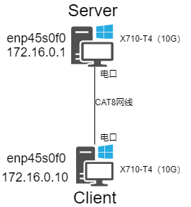

## 1.2 测试硬件环境（两台主机的硬件环境一致）

操作系统及内核版本号：Ubuntu 16.04.7 LTS (GNU/Linux 4.15.0-142-generic x86_64)

网卡及驱动版本：X710-T4 驱动程序版本 2.16.11（最新驱动）

CPU：AMD Ryzen 9 5950X 16-Core Processor

内存：16G * 2 主频 2667Mhz

## 1.3 测试软件环境（两台主机软件环境一致）

灌包软件iperf3，版本号为：iperf 3.0.11

iperf常用参数如下：

1. -s, --server              run in server mode
2. -p, --port      *#         server port to listen on/connect to*
3. -c, --client    <host>    run in client mode, connecting to <host>
4. -u, --udp                 use UDP rather than TCP
5. -b, --bandwidth *#[KMG] target bandwidth in bits/sec (0 for unlimited)*
6. -A, --affinity n/n,m      set CPU affinity

## 1.4测试说明

1. 测试时间都为100s，全部测试一轮结束后，关机并且完全冷却后测试新一轮。
2. 远程测试时，把显示器和键鼠连接线拔掉，避免有干扰。
3. Iperf3不指定包长情况下，默认UDP数据报文为8KB

# 二、X710（10G）网卡测试

## 2.1 PING时延测试

1. f410-server@f410server-MS-7C37:~$ ping 172.16.0.10 -c 5
2. PING 172.16.0.10 (172.16.0.10) 56(84) bytes of data.
3. 64 bytes from 172.16.0.10: icmp_seq=1 ttl=64 time=0.391 ms
4. 64 bytes from 172.16.0.10: icmp_seq=2 ttl=64 time=0.486 ms
5. 64 bytes from 172.16.0.10: icmp_seq=3 ttl=64 time=0.411 ms
6. 64 bytes from 172.16.0.10: icmp_seq=4 ttl=64 time=0.410 ms
7. 64 bytes from 172.16.0.10: icmp_seq=5 ttl=64 time=0.455 ms
8. --- 172.16.0.10 ping statistics ---
9. 5 packets transmitted, 5 received, 0% packet loss, time 4090ms
10. rtt min/avg/max/mdev = 0.391/0.430/0.486/0.041 ms

## 2.2 10G网卡，不绑定CPU，本地测试

服务端命令：iperf3 -s -p 10001

客户端命令：iperf3 -u -c 172.16.0.1 -p 10001 -b 10G -t 100

测试结果如下：

|  |  |  |  |  |  |  |
| --- | --- | --- | --- | --- | --- | --- |
| 带宽(Mbps) | 100 | 500 | 1000 | 3000 | 5000 | 10000 |
| 实际带宽(Mbps) | 99.9 | 500 | 999 | 3000 | 4140 | 4130 |
| 丢包率(%) | 0.04 | 0.017 | 0.008 | 0.035 | 0.0025 | 0.00075 |
| 丢包数 | 65 | 130 | 125 | 1500 | 1500 | 500 |
| 每秒丢包数 | 1 | 1 | 1 | 15 | 15 | 5 |

## 2.3 10G网卡，发送端绑定CPU，本地测试

服务端命令：iperf3 -s -p 10001

客户端命令：iperf3 -u -c 172.16.0.1 -p 10001 -b 10G -t 100 -A10

测试结果如下：

|  |  |  |  |  |  |  |
| --- | --- | --- | --- | --- | --- | --- |
| 带宽(Mbps) | 100 | 500 | 1000 | 3000 | 5000 | 10000 |
| 实际带宽(Mbps) | 99.9 | 499 | 999 | 3000 | 4140 | 4140 |
| 丢包率(%) | 0.023 | 0.016 | 0.001 | 0.001 | 0.0005 | 0.0005 |
| 丢包数 | 36 | 120 | 15 | 50 | 300 | 350 |
| 每秒丢包数 | 0 | 1 | 0 | 1 | 3 | 4 |

## 2.4 10G网卡，接收端绑定CPU，本地测试

服务端命令：iperf3 -s -p 10001 -A10

客户端命令：iperf3 -u -c 172.16.0.1 -p 10001 -b 10G -t 100

测试结果如下：

|  |  |  |  |  |  |  |
| --- | --- | --- | --- | --- | --- | --- |
| 带宽(Mbps) | 100 | 500 | 1000 | 3000 | 5000 | 10000 |
| 实际带宽(Mbps) | 99.9 | 499 | 999 | 3000 | 4140 | 4140 |
| 丢包率(%) | 0.023 | 0.0031 | 0.0016 | 0.0021 | 0.0014 | 0.0024 |
| 丢包数 | 35 | 24 | 25 | 97 | 89 | 153 |
| 每秒丢包数 | 0 | 0 | 0 | 1 | 1 | 2 |

## 2.5 10G网卡，不绑定CPU，ssh远程测试

服务端命令：iperf3 -s -p 10001

客户端命令：iperf3 -u -c 172.16.0.1 -p 10001 -b 10G -t 100

测试结果如下：

|  |  |  |  |  |  |  |
| --- | --- | --- | --- | --- | --- | --- |
| 带宽(Mbps) | 100 | 500 | 1000 | 3000 | 5000 | 10000 |
| 实际带宽(Mbps) | 100 | 500 | 999 | 3000 | 4140 | 4140 |
| 丢包率(%) | 0 | 0.15 | 0.08 | 0.002 | 0.02 | 0.0045 |
| 丢包数 | 0 | 1200 | 1300 | 95 | 1500 | 300 |
| 每秒丢包数 | 0 | 12 | 13 | 1 | 15 | 3 |

## 2.6 10G网卡，发送端绑定CPU，ssh远程测试

服务端命令：iperf3 -s -p 10001

客户端命令：iperf3 -u -c 172.16.0.1 -p 10001 -b 10G -t 100 -A 10

测试结果如下：

|  |  |  |  |  |  |  |
| --- | --- | --- | --- | --- | --- | --- |
| 带宽(Mbps) | 100 | 500 | 1000 | 3000 | 5000 | 10000 |
| 实际带宽(Mbps) | 99.9 | 500 | 999 | 3000 | 4140 | 4140 |
| 丢包率(%) | 0.024 | 0.026 | 0.015 | 0.0042 | 0.022 | 0.0022 |
| 丢包数 | 40 | 200 | 200 | 200 | 1300 | 140 |
| 每秒丢包数 | 0 | 2 | 2 | 2 | 13 | 1 |

## 2.7 10G网卡，接收端绑定CPU，ssh远程测试

服务端命令：iperf3 -s -p 10001 -A 10

客户端命令：iperf3 -u -c 172.16.0.1 -p 10001 -b 10G -t 100

测试结果如下：

|  |  |  |  |  |  |  |
| --- | --- | --- | --- | --- | --- | --- |
| 带宽(Mbps) | 100 | 500 | 1000 | 3000 | 5000 | 10000 |
| 实际带宽(Mbps) | 99.9 | 499 | 999 | 3000 | 4140 | 4140 |
| 丢包率(%) | 3.6 | 0.33 | 0.3 | 0.00061 | 0 | 0 |
| 丢包数 | 5542 | 2530 | 4587 | 28 | 0 | 0 |
| 每秒丢包数 | 55 | 25 | 46 | 0 | 0 | 0 |

## 2.8 统计分析

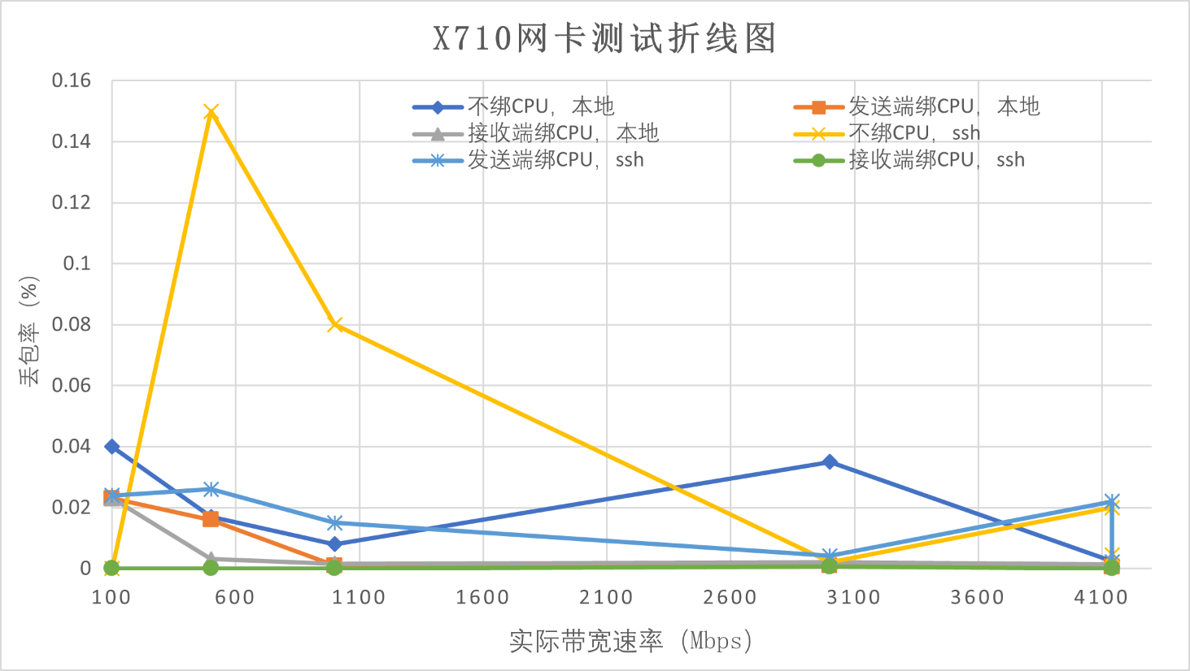

分析一：相较于本地图形化测试，相等测试条件下，在高速率下远程测试都是丢包率更低一些。

分析二：最好的两条线是（接收端绑CPU，本地）和（接收端绑CPU，ssh），共同点是绑定接收端的CPU。

# 三、1G网卡测试

## 3.1 PING时延测试

1. f410-server@f410server-MS-7C37:~$ ping 172.16.0.10 -c 5
2. PING 172.16.0.10 (172.16.0.10) 56(84) bytes of data.
3. 64 bytes from 172.16.0.10: icmp_seq=1 ttl=64 time=0.432 ms
4. 64 bytes from 172.16.0.10: icmp_seq=2 ttl=64 time=0.417 ms
5. 64 bytes from 172.16.0.10: icmp_seq=3 ttl=64 time=0.437 ms
6. 64 bytes from 172.16.0.10: icmp_seq=4 ttl=64 time=0.422 ms
7. 64 bytes from 172.16.0.10: icmp_seq=5 ttl=64 time=0.439 ms
8. --- 172.16.0.10 ping statistics ---
9. 5 packets transmitted, 5 received, 0% packet loss, time 4099ms
10. rtt min/avg/max/mdev = 0.417/0.429/0.439/0.020 ms

## 3.2 1G网卡，不绑定CPU，本地测试

服务端命令：iperf3 -s -p 10001

客户端命令：iperf3 -u -c 172.16.0.1 -p 10001 -b 1G -t 100

测试结果如下：

|  |  |  |  |
| --- | --- | --- | --- |
| 带宽(Mbps) | 100 | 500 | 1000 |
| 实际带宽(Mbps) | 100 | 500 | 957 |
| 丢包率(%) | 0 | 0.02 | 0 |
| 丢包数 | 0 | 150 | 0 |
| 每秒丢包数 | 0 | 1 | 0 |

## 3.3 1G网卡，发送端绑定CPU，本地测试

服务端命令：iperf3 -s -p 10001

客户端命令：iperf3 -u -c 172.16.0.1 -p 10001 -b 1G -t 100 -A10

测试结果如下：

|  |  |  |  |
| --- | --- | --- | --- |
| 带宽(Mbps) | 100 | 500 | 1000 |
| 实际带宽(Mbps) | 100 | 500 | 957 |
| 丢包率(%) | 0 | 0 | 0 |
| 丢包数 | 0 | 0 | 0 |
| 每秒丢包数 | 0 | 0 | 0 |

## 3.4 1G网卡，接收端绑定CPU，本地测试

服务端命令：iperf3 -s -p 10001 -A10

客户端命令：iperf3 -u -c 172.16.0.1 -p 10001 -b 1G -t 100

测试结果如下：

|  |  |  |  |
| --- | --- | --- | --- |
| 带宽(Mbps) | 100 | 500 | 1000 |
| 实际带宽(Mbps) | 99.9 | 500 | 957 |
| 丢包率(%) | 0 | 0.025 | 0.031 |
| 丢包数 | 0 | 187 | 458 |
| 每秒丢包数 | 0 | 2 | 5 |

## 3.5 1G网卡，不绑定CPU，ssh远程测试

服务端命令：iperf3 -s -p 10001

客户端命令：iperf3 -u -c 172.16.0.1 -p 10001 -b 1G -t 100

测试结果如下：

|  |  |  |  |
| --- | --- | --- | --- |
| 带宽(Mbps) | 100 | 500 | 1000 |
| 实际带宽(Mbps) | 99.9 | 500 | 957 |
| 丢包率(%) | 0 | 0 | 0 |
| 丢包数 | 0 | 0 | 0 |
| 每秒丢包数 | 0 | 0 | 0 |

## 3.6 1G网卡，发送端绑定CPU，ssh远程测试

服务端命令：iperf3 -s -p 10001

客户端命令：iperf3 -u -c 172.16.0.1 -p 10001 -b 1G -t 100 -A 10

测试结果如下：

|  |  |  |  |
| --- | --- | --- | --- |
| 带宽(Mbps) | 100 | 500 | 1000 |
| 实际带宽(Mbps) | 99.9 | 500 | 957 |
| 丢包率(%) | 0 | 0 | 0 |
| 丢包数 | 0 | 0 | 0 |
| 每秒丢包数 | 0 | 0 | 0 |

## 3.7 1G网卡，接收端绑定CPU，ssh远程测试

服务端命令：iperf3 -s -p 10001 -A 10

客户端命令：iperf3 -u -c 172.16.0.1 -p 10001 -b 1G -t 100

测试结果如下：

|  |  |  |  |
| --- | --- | --- | --- |
| 带宽(Mbps) | 100 | 500 | 1000 |
| 实际带宽(Mbps) | 99.9 | 500 | 957 |
| 丢包率(%) | 0 | 0 | 0 |
| 丢包数 | 0 | 0 | 0 |
| 每秒丢包数 | 0 | 0 | 0 |

## 3.8 统计分析

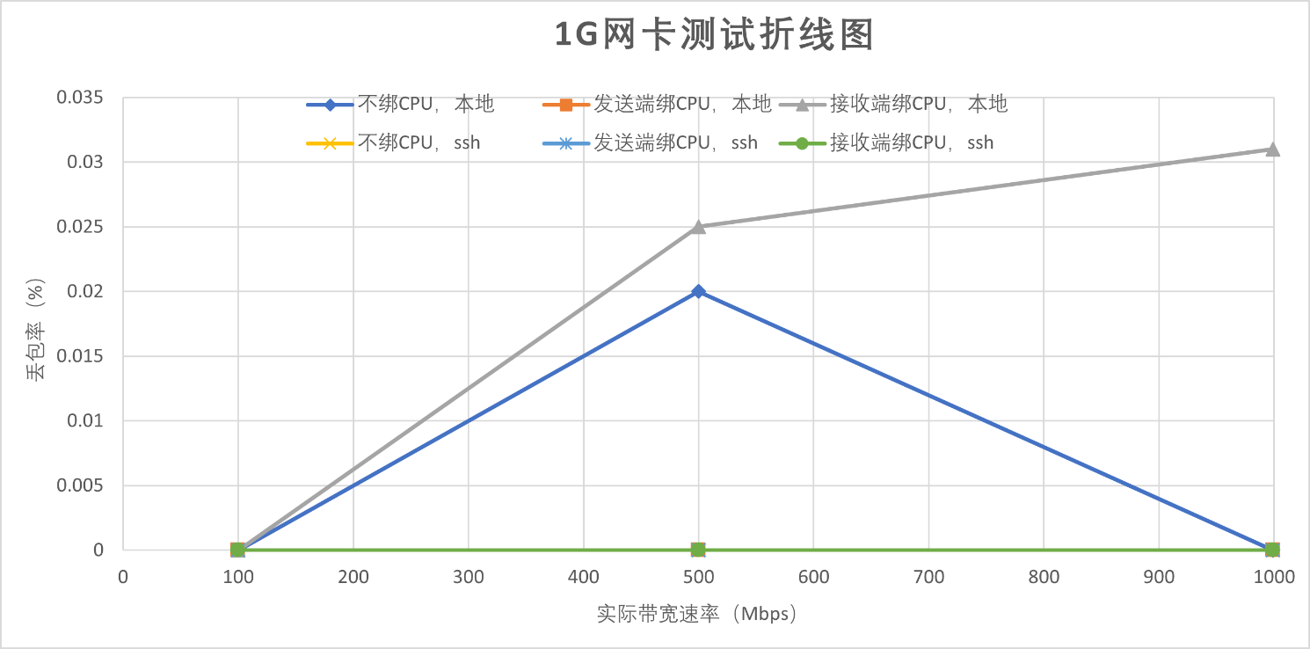

# 四、调整系统缓冲区，提高发送速率和降低丢包率

1. *# rmem_max 接收套接字缓冲区大小的最大值 873200/212992*
2. echo 873200 > /proc/sys/net/core/rmem_max
3. echo 873200 >
4. *# wmem_max 发送套接字缓冲区大小的最大值 873200*
5. echo 873200 > /proc/sys/net/core/wmem_max
6. echo 873200 > /proc/sys/net/core/wmem_default
7. *# 网口接收报文的速率比内核处理的速率快，允许送到队列的数据包的最大数目。*
8. echo 2000 > /proc/sys/net/core/netdev_max_backlog
9. *# socket buffer的最大初始化值 建议保留不变*
10. echo 81920 > /proc/sys/net/core/optmem_max
11. *#set ring buffer size*
12. ethtool -G enp45s0f0 rx 4096
13. ethtool -G enp45s0f0 tx 4096

## 4.1 10G网卡，不绑定CPU，ssh远程测试

服务端命令：iperf3 -s -p 10001

客户端命令：iperf3 -u -c 172.16.0.1 -p 10001 -b 10G -t 100

测试结果如下：

|  |  |  |  |  |  |  |  |  |
| --- | --- | --- | --- | --- | --- | --- | --- | --- |
| 带宽(Mbps) | 100 | 500 | 1000 | 2000 | 3000 | 4000 | 5000 | 10000 |
| 实际带宽(Mbps) | 100 | 500 | 999 | 2000 | 3000 | 4000 | 5000 | 9570 |
| 丢包率(%) | 1.6 | 3.3 | 3.8 | 0 | 0 | 0.0034 | 0.017 | 0.028 |
| 丢包数 | 2441 | 25066 | 58124 | 0 | 0 | 208 | 1292 | 4077 |
| 每秒丢包数 | 24 | 250 | 581 | 0 | 0 | 2 | 13 | 41 |

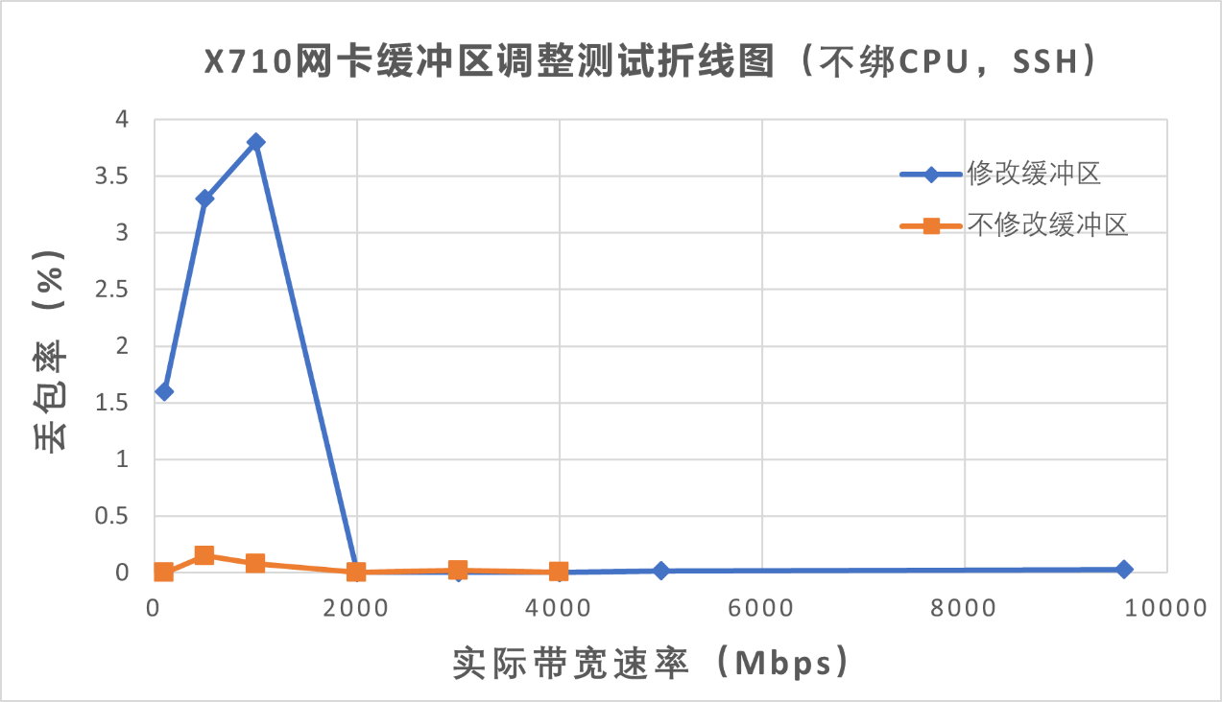

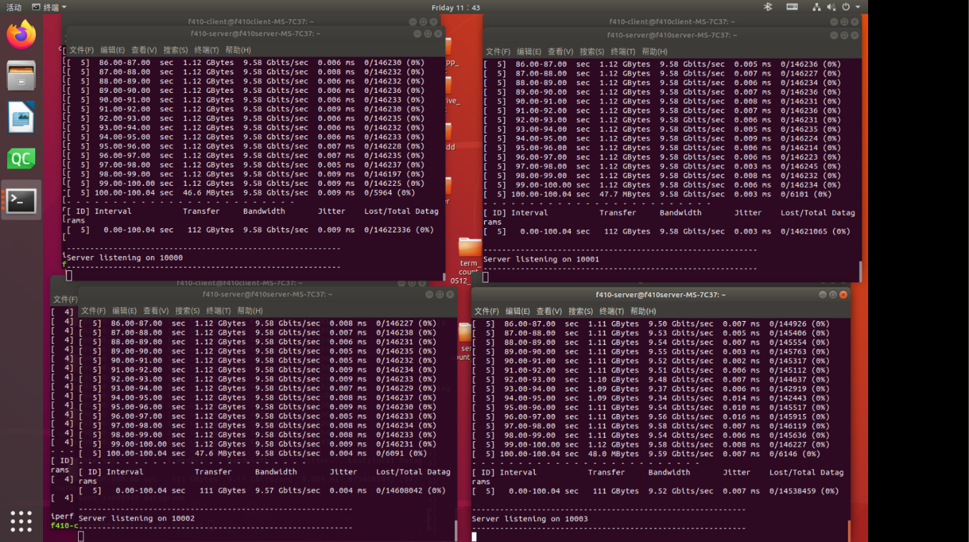

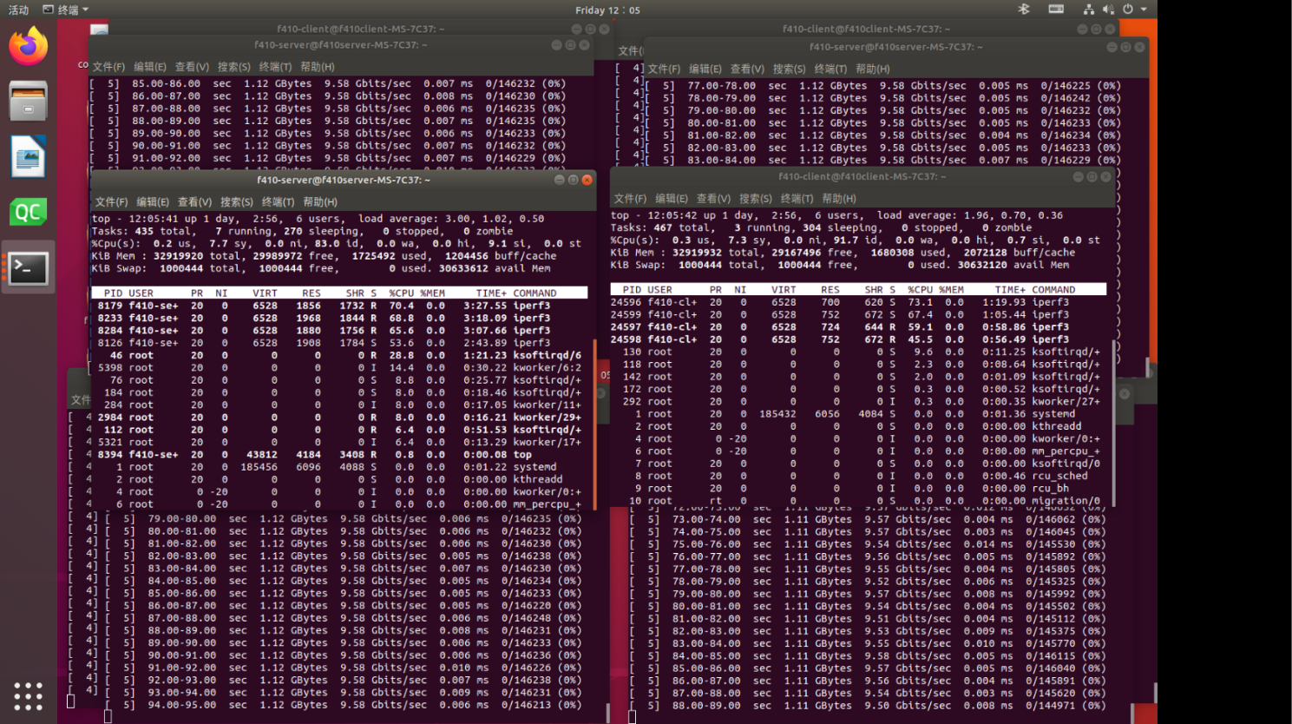

无线环境下：修改缓冲区，发送端和接收端绑定CPU后进行测试，丢包率非常高



并且无线环境下发送端可达到的最大发包速率为5.5G

